«Приложение № 4
к Специальным правилам гигиены
пищевых продуктов животного
происхождения

Метод выявления концентрации ABVT
в рыбе и продуктах рыболовства

1. Эталонный метод для определения предельного значения ABVT состоит в дистилляции депротеинизированного экстракта посредством хлорной кислоты.

2. Указанная в пункте 1 дистилляция проводится с помощью прибора, представленного на следующем рисунке.

3. Методами, используемыми для контроля предельного значения ABVT, являются:
1) микродиффузия (Конуэй и Бирн – 1933 г.);
2) прямая дистилляция (Антонакопоулос – 1968 г.);
3) дистилляция депротеинизированного экстракта посредством трихлоруксусной кислоты (Комитет CodexAlimentarius для рыб и продуктов рыболовства – 1968 г.).
4. Образец включает 100 грамм мяса, отобранных не менее чем из трех различных мест и смешанных путем измельчения.
В случае подозрения или спора относительно результатов анализа, проведенного обычным методом, для проверки этих результатов используется только эталонный метод.

5. Категориями видов, для которых устанавливается предельное значение ABVT, являются:
1) Sebastesspp.,Helicolenusdactylopterus, Sebastichthyscapensis;
2) виды, принадлежащие семье Pleuronectidae (за исключением палтуса: Hippoglossusspp.);
3) Salmosalar, виды, принадлежащие семье Merlucciidae, виды, принадлежащие семье Gadidae.

6. Настоящий метод применяется для концентраций в пределах 5 мг/100 г и минимум 100 мг/100 г.

7. Под «концентрацией ABVT» понимается содержание азота азотистых летучих оснований и выражается в мг/100 г.

8. Азотистые летучие основания экстрагируются из образца с помощью раствора хлорной кислоты на 0,6 моль/л. После алкализации экстракт подвергается паровой дистилляции, и летучие базисные вещества абсорбируются в кислотном приемнике. Концентрация ABVT определяется путем титрации абсорбируемых оснований.

9. Используются химические продукты, выступающие в качестве реактивов. Используемая вода должна быть дистиллированной или деминерализованной и минимум эквивалентной чистоты. Под «раствором» понимается водный раствор, соответствующий следующим характеристикам:
1) раствор хлорной кислоты = 6 г/100 мл;
2) раствор гидроксида калия = 20 г/100 мл;
3) стандартный раствор соляной кислоты на 0,05 моль/л (0,05 N).

10. Титрация проводится автоматическим дистиллирующим аппаратом с использованием стандартного раствора соляной кислоты 0,01 моль/л (0,01 N);
1) раствор борной кислоты = 3 г/100 мл;
2) антипенный агент на основе силикона;
3) раствор фенолфталеина = 1 г/100 мл на 95% этилового спирта;
4) индикатор (TashiroMixedIndicator): растворить 2 г метилового красного и 1 г метиленового синего в 1000 мл 95% этилового спирта.

11. Используемые инструменты и вспомогательные материалы:
1) машина для разделки мяса, с помощью которой получается достаточно однородное филе рыбы;
2) миксер с большой скоростью, скорость вращения которого составляет от 8000 до 45000 вращений/минута;
3) сдвоенный фильтр диаметром 150 мм с быстрой фильтрацией;
4) пробирка 5 мл,градуированнаядо сотых долей миллилитра.
5) прибор паровой дистилляции, который должен быть оснащен системой, позволяющей регулировать расход паров и производить постоянный объем паров за определенный период. Это должно происходить таким образом, чтобы во время добавления ощелачивающих веществ образующиеся свободные базисы не могли выйти.

12. Во время работы с хлорной кислотой следует принять предварительныемеры предосторожности. Образцы готовятся в кратчайшее время после их поступления в соответствии со следующими процедурами:
1) осторожно измельчают анализируемый образец в машине для разделки в соответствии со спецификациями из подпункта 1) пункта 11. Отбирают10 г ± 0,1 г измельченного образца и добавляют в приспособленную емкость. Данный образец смешивают с 90,0 мл раствора хлорной кислоты в соответствии со спецификациями подпункта 1) пункта 9, гомогенизируют в течение двух минут с помощью миксера в соответствии со спецификациями подпункта 2) пункта 11, затем фильтруют.
Таким образом, полученный экстракт может храниться не менее семи дней,примерно, притемпературе+2 и +6 °C;
2) для дистилляции водяными парами 50,0 мл экстракта, полученного в соответствии с подпунктом 1) пункта 12, размещаютв прибор паровой дистилляции (подпункт 5) пункта 11). Для последующей проверки ощелачивания экстракта добавляется несколько капель фенолфталеина (подпункт 3) пункта 10). После добавления нескольких капель антипенного агента на основе силикона добавляют к экстракту 6,5 мл раствора гидроксида натрия (подпункт 2) пункта 9) и сразу начинают паровую дистилляцию.
Приборрегулируется для дистилляции таким образом, чтобы получилось примерно 100 мл дистиллята за 10 минут. Сточную трубку дистиллята погружают в емкость, содержащую 100 мл раствора борного спирта (подпункт 1) пункта 10), к которому добавляется 3-5 капель индикатора (подпункт 4) пункта 10). Останавливают дистилляцию ровно через 10 минут. Необходимо вытащить сточную трубку из емкости и промыть водой. Летучие базисы, содержащиеся в растворе емкости, определяются путем титрации стандартным раствором соляной кислоты (подпункт 2) пункта 9).
pH предельного пункта должен составлять 5,0 ± 0,1.

13. Анализы необходимо проводить дважды. Применяемый метод является верным, в случае если разница между двумя анализами не превышает 2 мг/100 г.

14. Проводится контрольный тест в соответствии с подпунктом 2) пункта 12. Вместо экстракта используется 50,0 мл раствора хлорной кислоты (подпункт 1) пункта 9).

15. Рассчитывается концентрация ABVT путем титрации раствора из резервуара с соляной кислотой (подпункт 3) пункта 9), с применением следующего уравнения:

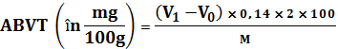

где:
V₁ = объем соляной кислоты на 0,01 моль/л в мл для образца;
V₀ = объем соляной кислоты на 0,01 моль/л в мл для контрольного образца;
M = масса образца в г.

16. Анализы необходимо проводить дважды. Применяемый метод является верным, в случае если разница между двумя анализами не превышает 2 мг/100 г.

17.Проверитьоборудование можно дистиллируя раствор NH₄Cl эквивалентно к 50 мг ABVT/100 г.

18. Типовое отклонение воспроизводимости S _{r} = 1,20 мг/100 г. Типовое отклонение сопоставимости S _{R} = 2,50 мг/100 г.

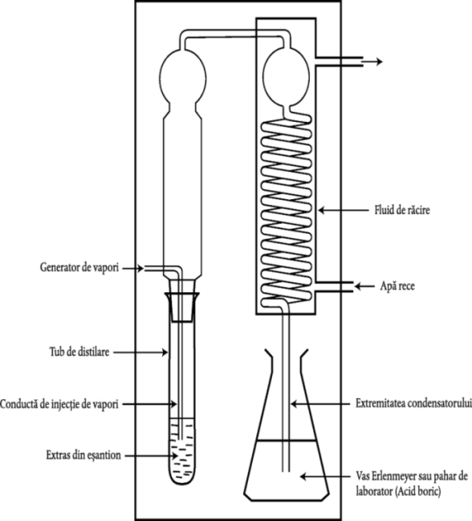

Рис. Прибор для дистилляции парами ABVT

